ZML-DP100型多普勒超声波流量计

使用说明书

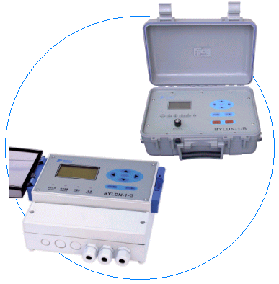

目 录

第一章 简介（概述）------------------------------------------------------------------3
第二章 性能参数-----------------------------------------------------------------------3
第三章 工作原理及应用--------------------------------------------------------------4
§3.1、基本工作原理--------------------------------------------------------------------4
§3.2、流量计的特点--------------------------------------------------------------------4
§3.3、超声波流量计的典型应用-----------------------------------------------------4
第四章 功能检查及安装指导--------------------------------------------------------5
§4.1、功能检查--------------------------------------------------------------------------5
§4.2、流量计的电气连接--------------------------------------------------------------5
§4.3、传感器安装时的注意事项---------------------------------------------------- 6
§4.4、导声耦合剂---------------------------------------------------------------------- 8
§4.5、安装前的管道处理------------------------------------------------------------- 8
第五章 面板结构与说明------------------------------------------------------------- 9
§5.1、显示区---------------------------------------------------------------------------- 10
§5.2、调节区---------------------------------------------------------------------------- 10
§5.3、按键区---------------------------------------------------------------------------- 11
第六章 功能/参数窗口详解--------------------------------------------------------12
§6.1、流量计显示窗口一览表-------------------------------------------------------12
§6.2、［流量计主菜单］窗口---------------------------------------------------------13
§6.3、［显示功能菜单］窗口---------------------------------------------------------13
6.3.1、［测量数值显示］窗口----------------------------------------------------14
6.3.2、［查阅累积流量］窗口----------------------------------------------------15
6.3.3、［查阅上断电时刻］窗口-------------------------------------------------16
§6.4、［参数设置菜单］窗口------------------------------------------------------16
6.4.1、［管道内径］窗口--------------------------------------------------------17
6.4.2、［最大流速］窗口--------------------------------------------------------17
6.4.3、［校准系数］窗口--------------------------------------------------------18
6.4.4、［阻尼系数］窗口--------------------------------------------------------19
6.4.5、［测量单位］窗口--------------------------------------------------------19
6.4.6、［低流速切除］窗口----------------------------------------------------20
6.4.7、［累积流量显示倍率］窗口-------------------------------------------19
§6.5、［控制功能菜单］窗口-----------------------------------------------------21
6.5.1、［数据记录］窗口-------------------------------------------------------21
6.5.2、［继电器报警输出］窗口---------------------------------------------23
6.5.3、［电流环输出］窗口--------------------------------------------------- 24
6.5.4、［液晶背光选择］窗口--------------------------------------------------25
6.5.5、［设置日期与时间］窗口-----------------------------------------------26
6.5.6、［密码保护］窗口--------------------------------------------------------26
6.5.7、［显示语言选择］窗口--------------------------------------------------27
6.5.8、［串行通信波特率］窗口-----------------------------------------------27
6.5.9、［累积流量清零］窗口--------------------------------------------------28
6.5.10、［测试数值诊断］窗口------------------------------------------------29
6.5.11、［流量计标定］窗口----------------------------------------------------30
第七章 通讯和数据分析软件------------------------------------------------------31
§7.1、对计算机主机的配置要求----------------------------------------------------31
§7.2、安装软件-------------------------------------------------------------------------31
§7.3、软件的使用----------------------------------------------------------------------31
7.3.1、文件下载选项卡-----------------------------------------------------------32
7.3.2、数据分析选项卡-----------------------------------------------------------33
7.3.3、曲线编程选项卡-----------------------------------------------------------34
7.3.4、通信设置选项卡-----------------------------------------------------------35
7.3.4.1、组网使用-----------------------------------------------------------------------------36
7.3.4.2、流量计RS232接口与计算机串行口的联接-----------------------------------36
7.3.4.3、通信协议及其使用------------------------------------------------------------------37
第八章 超声波流量计使用快速入门---------------------------------------------39
§8.1、管道内径的设置----------------------------------------------------------------39
§8.2、仪表的安装----------------------------------------------------------------------39
§8.3、测量单位的设置----------------------------------------------------------------40
§8.4、信号强度与信号分析----------------------------------------------------------40
§8.5、仪表的现场标定----------------------------------------------------------------41
8.5.1、现场标定的理由------------------------------------------------------------41
8.5.2、现场标定步骤--------------------------------------------------------------41
第九章 随机附件---------------------------------------------------------------------42

简介（概述）

- 本公司生产的超声波流量计采用建设部行业标准CJ/T-122-2000（超声多普勒流量计），型号为ZML-DP100。
- 它是一种新型的非接触式流量计，完全管外安装，不需停流及截断管线。
- 基于多普勒超声波工作原理采用更先进的频率差方法来处理信号。
- 具有超声波发射功率调节功能，非常容易解决超大管径、厚管壁、水泥内衬等普通流量计无法解决的应用问题。
- 独特的数字滤波系统和自动识别电路，使测量系统能够区分合理的线性信号和畸变信号。这种技术在不对称扰动点可提供一个线性测量，确保测量精度，这是传统技术不能够达到的。
- 较大的LCD液晶屏，可提供更多的信息，使菜单式的人机界面得以实现。
- 整机操作简单，界面友好亲切。

性能参数

- 超声波流量计性能参数：
准确度：±1%、±2%
线性及重复性：±0.5%FS
量程范围：0.3～6.0m/s 0.5～8.0m/s
显示：LCD液晶，160×80点阵，10×5行汉字显示
输出：4～20mA隔离输出，0～600Ω负载，脉冲输出
外壳：ABS塑料
外型尺寸（长×宽×高）：便携式 350mm X 250mm X 155mm
固定式 240mm X 185mm X 120mm
工作温度：-20℃～50℃
适用管径：25mm～3000mm（内径）
重量：便携式2.6Kg，固定式1.88Kg

- 传感器性能参数：
外壳：铝合金及环氧树脂
电缆：屏蔽电缆，6米，最长可达到300米
工作温度：-40℃～82℃，高温传感器：-40℃～150℃
安装：弹性绑带或专用固定夹具
防爆等级：ExibⅡBT4
防护等级：IP68

工作原理及应用

§3.1、基本工作原理
管道内任何流动的液体中都存在着不连续的扰动，这些不连续的扰动可以是悬浮的固体颗粒或气泡，或由于流体扰动而引起的界面。这种扰动使反射的超声波信号产生频移（即信号产生频率差），通过测量频率差即可测量流速。
传感器产生和接收超声波信号。发射信号频率与接收信号频率之间的频率差是流速的函数。它经过电路滤波后，可产生稳定的、可重复的和线性的指示。
多普勒超声波流量计为一无方向性的仪表，对正反流向具有等同的精度和重复性。

§3.2、流量计的特点
因为超声波流量计的工作原理，且传感器安装在管道外面，因此其具有以下特点：

- 不必中断生产过程，因传感器与液体介质不接触，所以没有定期清洗的要求，没有管路堵塞、材料堆积、腐蚀、磨损或粘结等问题。
- 对于复杂介质（如介质中含有固体颗粒、气泡等多相流介质），普通的超声波流量计无法测量，而采用我公司生产的多普勒超声波流量计，不但可以测量，并且可获得较高的准确度。
- 对于复杂管道（水泥衬里、橡胶衬里、有机玻璃管道、橡胶管道等）均可较易解决其流量测量的问题。
- 介质的导电性、酸碱度等物理性质不影响流量计的测量准确度。
- 流量计安装维护方便。

§3.3、超声波流量计适用的典型流体介质
市政污水、工业污水、循环水、洗煤水、原油、纸浆、糖浆、泥浆、润滑油、奶液、果汁、药液、酸碱液等。

第四章 功能检查及安装指导

§4.1、功能检查
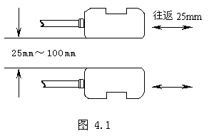
超声波流量计在使用前可以采用下述方法检查其性能是否良好：
把传感器连接到主机并接通电源，让两个探头面对面相向距离约25mm～100mm间平行分开，彼此沿轴向快速往返移动，移动幅度约25mm（见图4.1）， 这时将引起显示器显示一个流量的读数，停止移动时则迅速变为零，否则，应停止操作并在测量前排除故障。

§4.2、流量计的电气连接
    - 固定式超声波流量计的连接：
打开超声波流量计的下盖，即可见一排接线端子（见图4.2），按图示接线即可。除右侧三组，即电源及传感器信号输入必须连接外，其余视需连接。

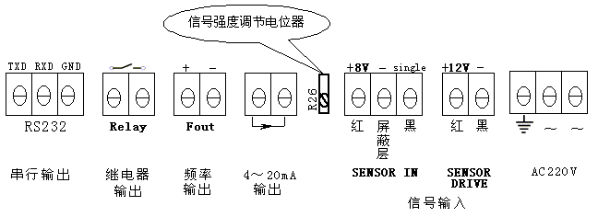图4.2（a）有源方式
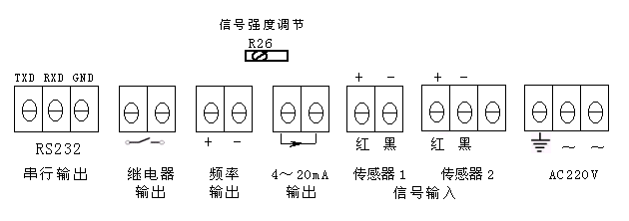图4.2（b）无源方式

    - 便携式超声波流量计的连接：
便携式超声波流量计的便携箱的左边为信号输入（5芯接头插座）及串行接口RS232（4芯接头插座）；右边为充电用AC220V电源（3芯接头插座）及4～20mA输出（2芯接头插座）（见P₃₅图7.6）。

§4.3、传感器安装时的注意事项

4.3.1、传感器探头应安装在管道两边，对于安装困难的情况，可将传感器沿径向移动（见图4.3），在合适的位置安装，此时并不影响测量精度。如果测量的液体流量有累积要求，为精确测量，管道必须满管（非满管时可测量流速，欲测非满管流量请选用本公司另一型号ZMLFD型流量计）。
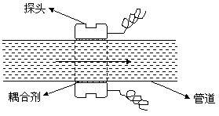
图4.3

4.3.2、悬浮液体、多相流测量

传感器应首选安装在距弯管或变径后大于10倍管径、距弯管或变径前大于5倍管径之处（见图4.4）。因为这个地方流速较稳定、均匀，较易获取比较高的测量精度。

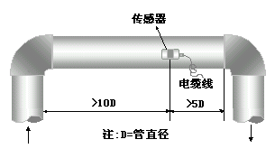
图4.4

4.3.3、对于半开阀，同一平面内两个90度弯头等情况，传感器应安装在这些装置的20倍管径之后（见图4.5），以提高测量精度。
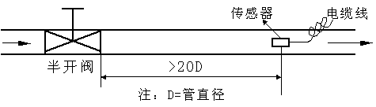
图4.5
4.3.4、纯净流体安装位置
如果是测量较洁净的液体流量，采用上述办法时，可能很难获取读数，这时可把传感器移到某一个弯头或变径后的1～5倍管径的地方（见图4.6），此时应能获取较好的信号。
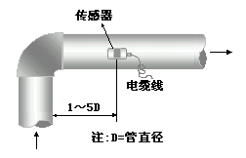
图4.6

§4.4、导声耦合剂
传感器安装时，其声楔（半透明，琥珀色面）表面和管道之间不能有空隙存在。这个空间必须用一种具有良好的声波能量传输特性的导声耦合剂来填充，并且要求充满。
导声耦合剂由本公司提供。

§4.5、安装前的管道处理
在确定传感器的安装位置后，对安装点的表面应进行安装前的处理（被处理面积应略大于探头表面），这意味着清除所有的漆层、锈、泥巴及污垢，必要时可使用锉刀锉平，再用砂纸擦。如果是塑料管道应清除所有的漆和树脂粘合物、油污等，保证安装表面平滑、干净。
处理过的管道测量点与传感器探头表面分别涂上导声耦合剂，然后将探头贴在管道上，先用手压紧，然后使用弹性绑带或夹具把探头固定好。此时管道与探头之间应有0.5～1Kg的作用力，以保证两者间的紧密接触。

第五章 面板结构与说明

多普勒超声波流量计的面板结构如图5.1便携式、图5.2固定式所示。面板分三部分：显示区、调节区和按键区。下面分别介绍每部分的功能。
液晶屏

ESC/取消开
ENT/确认
ON/开
OFF/关
信号正常
信号故障
超量程
电池充电

电池电压低

电源
信号强度调节
ZMLDN-1-B
READ
FAULT
OVER
CHARGING

LOWBATTERY

POWER
瞬时：6588.39升/分
累积：26858.285X10²升
信号强度：
信号分析：
取消    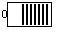

指示灯区

SENSITIVITY

图5.1 便携式多普勒超声波流量计面板结构

ESC/取消开
ENT/确认
信号正常
信号故障
超量程
电源
READ
FAULT
OVER
瞬时：6588.39升/分
累积：26858.285X10²升
信号强度：
信号分析：
取消   
ZMLDN-1-G
POWER

图5.2 固定式多普勒超声波流量计面板结构

§5.1、显示区
1．液晶屏幕：位于面板的左上部，包括液晶显示器和LED指示灯。160×80点阵的图形液晶显示器。可用来显示图形或10×5个汉字。流量计采用窗口化软件设计，用户通过菜单提示访问特定的窗口即可达到查阅、设置或显示特定参数的目的。有关窗口操作的细节，请参考第六章[功能/参数窗口详解]。
2．指示灯区：在液晶显示屏的下方有一排LED指示灯，用来指示流量计的当前工作状态。

［信号正常］指示灯：灯亮表示管道内有流体流动，流量计显示流体的流速或流量。灯灭表示测量不到流体，此时信号故障灯亮。
［信号故障］指示灯：灯亮表示测量不到流体；灯闪烁表示虽然测量到流体，但信号太弱，数据不准确，需要调节流量计的信号强度或换个位置重新安装传感器。
［超 量 程］指示灯：灯亮表示被测流体流速超过设置的最大流速，需要重新设置一个更高的最大流速值[见参数设置]。
［电池充电］指示灯：仅便携式有此灯。
灯亮表示正在对电池充电。流量计采用智能充电管理方式，当电池充满电后，该灯自动熄灭。如果充电时进行测量，对测量值并无影响，可能会影响充电管理，使电池电量不能充满。
［电池电压低］指示灯：仅便携式有此灯。
灯亮表示电池已完全放电，提示用户停止测量，重新对流量计充电。如果用户不停止测量，流量计将在1—2分钟后自动关闭电源。
[ 电 源 ］指示灯：灯亮表示流量计上电。

§5.2、调节区
便携式仪表此旋钮在面板上，见图5.1左下方信号强度调节旋钮。固定式仪表此电位器在箱内，见图5.3，打开下盖，在左侧印制板上。调整信号强度电位器时，应观察视窗内的信号强度条，使反显光块在6~10之间为较好信号状态。信号强度调节旋钮是用来调节传感器的传输能量。对于有管壁内衬，特别是内衬较厚的水泥衬里之类的情况下，调节信号强度是非常必要的。顺时针方向调节旋钮增大信号强度，逆时针方向调节旋钮减小信号强度。
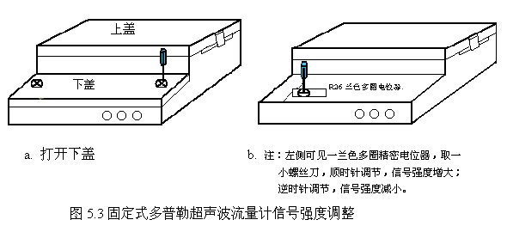

§5.3、按键区
按键区位于面板的右边。每次按键时，蜂鸣器鸣响0.1秒。两次按键之间必须间隔0.2秒以上，否则按键无效。流量计每个操作窗口的最下面一行为提示行，在提示行中显示的按键为当前有效按键，流量计只响应有效按键。各个按键的功能如下：
按键：从右到左,依次选择每一个参数或每一位数字。
按键：从左到右,依次选择每一个参数或每一位数字。
按键：选择上一项；
切换被选择参数的状态；
由当前值开始，被选择位数字加一。
按键：选择下一项；
切换被选择参数的状态；
由当前值开始，被选择位数字减一。
按ESC/取消 键：在菜单选择状态，退出当前窗口，返回上一级功能窗口；
在参数设置状态，当前设置值无效，退出当前窗口，返回上一级功能窗口。
按ENT/确认 键：在菜单选择状态，进入选择行的下一级功能窗口；
在参数设置状态，当前设置值更改有效，退出当前窗口，返回上一级功能窗口。
按ON /开 键：打开流量计电源，流量计开始工作。
按OFF/关 键：关闭流量计电源，流量计停止工作。

第六章 功能/参数窗口详解

§6.1、流量计显示窗口一览表

串行通信波特率
显示语言选择

密码保护
设置日期与时间
液晶背光选择
电流环输出
继电器报警输出
数据记录
测量数值显示
查阅累积流量
查阅上断电时刻
管道内径
最大流速
校准系数
阻尼系数
测量单位
低流速切除

流

量

计

主

菜

单
显示功能菜单
累积流量清零
测试数值诊断
流量计标定

参数设置菜单

累积流量显示倍率

控制功能菜单

多普勒超声波流量计基于高性能微处理器技术，软件设计采用人性化友好用户界面，中/英文双语窗口式操作。用户可在熟悉的语言环境中轻松、愉快地完成各种功能操作。流量计采用了先进的分时技术对数据进行并行处理，当用户对流量计进行各项操作时，并不影响测量的正常进行，也不会影响测量的精度。
流量计每个操作窗口可分为两部分：上面四行为信息窗，用于显示各种操作功能；最下面一行为提示行，用于显示流量计的当前各功能键工作状态，提示用户当前可操作按键或图标，或显示图标，提示某些工作状态。
[流量计主菜单]、[显示功能菜单]、[参数设置菜单]和[控制功能菜单]各窗口的最左侧均有一列图标用来表示是否还有本窗口没有显示的其它功能。图标  表示本窗口的上面或下面没有其它功能。图标 ⬆ 或 ⬇ 表示本窗口的上面或下面还有其它没有显示的功能选项。
当某位或某行反显（黑底白字）时，说明此位或此行处于被选择状态。以后的操作是针对此位或此行的。下面分别对每个窗口作出详细的说明。

§6.2、［流量计主菜单］窗口
这是流量计最高一级窗口，在任何一个窗口下，只要连续按几次取消键，最终都会返回到本窗口。
流量计主菜单
 显示功能菜单
参数设置菜单
 控制功能菜单
  确认
根据参数的属性，将流量计参数划分为三个主要功能：显示功能、参数设置功能和控制功能。这样可使参数的查阅和设置更加方便和快捷。
有效按键：  确认 图6.1、流量计主菜单窗口
按键说明：按键，选择上一项。
按键，选择下一项。
按确认键，进入选择项的下一级功能窗口。

§6.3、［显示功能菜单］窗口
本窗口包括了所有的显示功能，它们的共同点是：只能显示或查阅，而不能修改。
显示功能有三项：测量数值显示、查阅累积流量和查阅上断电时刻。
有效按键：取消   确认
显示功能菜单
 测量数值显示
查阅累积流量
 查阅上断电时刻
取消   确认
按键说明：按键，选择上一项。
按键，选择下一项。
按取消键，退出当前窗口，返回
上一级功能窗口。 图6.2、显示功能菜单窗口
按确认键，进入选择项的下一级功能窗口。

6.3.1、［测量数值显示］窗口
本窗口是流量计最重要的功能窗口，流量计上电后自动进入本窗口。注意：上电时并不进入流量计主菜单，如欲进入主菜单请按ESC/取消。它包括了流量计正常运行时的主要参数。下面分别介绍每个参数。
瞬时：在窗口的第一行显示测量的瞬时值。当测量单位为[米/秒]时，在本行显示瞬时流速；当测量单位为[升/分]或[米³/时]时，在本行显示瞬时流量。 图6.3、测量数值显示窗口
提示行
倍率
瞬时：6588.39升/分
累积：26858.285X10²升
信号强度：
信号分析：
取消   
累积：在窗口的第二行显示测量的累积流量。累积流量的显示倍率可以在参数设置菜单中的[累积流量显示倍率]中设置，用来扩展累积流量的表示范围。累积流量小数点的位置根据数值的大小自动调整。当测量单位为[米/秒]或[升/分]时，累积流量的单位自动为[升]；当测量单位为[米³/时]时，累积流量的单位是[米³]。
信号强度：在窗口的第三行显示传感器的信号强度。信号强度由10个中空的小方框表示，从左到右对应信号强度由弱到强。当小方框由中空变为实体时，代表信号强度的当前值。调节“信号强度”旋钮（便携式）或电位器（固定式），可改变传感器的传输能量。一般情况下，信号强度应指示在左数第六个方框至第十个方框之间，否则可能影响测量的精度。
信号分析：本窗口的第四行显示仪表对流量信号的分析状况。信号分析由10个中空的小方框表示，指示流量计多普勒信号的相对优劣。当某个小方框由中空变为实体时，代表信号分析的当前位置。当测量的流体流动状态较平稳时，信号分析的位置在最右边的小方框，这是理想的多普勒信号位置；当测量较纯净的流体时，信号处于不连续的位置，实体方块将左移。如果无法指示信号分析的位置，实体方块移出显示区，这说明流体扰动产生的回波信号太弱，流体环境太差，这时候需要换个位置，重新安装传感器。
提示图标：在窗口的第五行（即提示行）有一些提示图标，用来表示流量计当前的工作状态。
左边第一个图标：表示报警继电器的工作状态。 图标表示报警继电器没有动作，不输出报警信号，输出节点断开。 图标表示报警继电器动作，输出报警信号，输出节点闭合。
左边第二个图标：表示数据记录的工作状态。 图标表示停止数据记录。 R 图标表示正在进行数据记录。
左边第三个图标：表示参数的状态。 图标表示参数开锁，可以修改参数。 图标表示参数上锁，不能修改参数。
左边第四个图标：表示电池的剩余电量。（仅便携式仪表有此图标）
图标内部有0--10条竖线对应电池电量由最低到最高。当电池电量低时，应及时给电池充电，以免影响流量计的正常测量。流量计内部设有电池过放电保护电路，当电池电量过低时，自动关闭流量计总电源，保护电池。

有效按键：取消
按键说明：按取消键，退出当前窗口，返回上一级功能窗口。

6.3.2、［查阅累积流量］窗口
本窗口用于查阅流量计的累积流量。流量计具有日、月、年流量累积功能，可记录本日和前31个运行天中的每天、本月和前12个运行月中的每月、本年和前5个运行年中的每年的累积流量。
序号00表示查阅本年、本月或本日的累积流量，序号01表示查阅前1测量年年度当年、前1测量月当月或前1测量日当日的累积流量，序号02表示查阅前2测量年度当年、前第2测量月当月或前第2测量日当日的累积流量，其它序号依此类推。 图6.4、查阅累积流量窗口
显示
倍率
查阅累积流量：
查阅：日 序号：00
日期：04-07-01
累积：6858.000X10²升
取消    
累积流量的测量日期在窗口的第三行以“年--月--日”的形式显示。累积流量的显示倍率和测量单位，分别由参数设置菜单中的[累积流量显示倍率]和[测量单位]确定。
有效按键：取消    
按键说明：按键，依次选择年、月、日，查阅累积流量。
按键，依次选择日、月、年，查阅累积流量。
按键，由最新测量日、测量月、测量年开始，依次向历史方向查阅累积流量。
按键，由最前测量日、测量月、测量年开始，依次向现在方向查阅累积流量。
按取消键，退出当前窗口，返回上一级功能窗口。

6.3.3、［查阅上断电时刻］窗口
本窗口用于查阅流量计的上电/断电时刻。流量计具有上电/断电时刻记录功能，可查阅最近29次上电/断电的时刻。
查阅上断电时刻：
序号：01 状态：上电
日期：04-07-01
时间：08:30:00
取消  
序号01到29表示最近29次上电/断电时刻。在序号后面显示是上电还是断电状态。
上电/断电的日期在窗口的第三行以“年--月--日”的形式显示。上电/断电的时刻在窗口的第四行以“时：分：秒”的形式显示。 图6.5、查阅上断电时刻窗口
有效按键：取消  
按键说明：按键，由最新查阅的日期开始，依次向历史方向查阅上电/断电时刻。
按键，由最新查阅的日期开始，依次向现在方向查阅上电/断电时刻。
按取消键，退出当前窗口，返回上一级功能窗口。
参数设置菜单
 管道内径
最大流速
❑ 校准系数
取消   确认

§6.4、［参数设置菜单］窗口
本窗口包括了流量计正常运行所必需的七个基本参数：管道内径、最大流速、校准系数、阻尼系数、测量单位、低流速切除和累积流量显示倍率。
参数设置菜单
❐ 校准系数
阻尼系数
❑ 测量单位
取消   确认
有效按键：取消   确认
按键说明：按键，选择上一项。如果已处于最上一项，按此键则进入最下一项。
按键，选择下一项。如果已处于最下一项，按此键则进入最上一项。
参数设置菜单
❐ 测量单位
低流速切除
 累积流量显示倍率
取消   确认
按取消键，退出当前窗口，返回上一级功能窗口。
按确认键，进入选择项所选择的下一级功能窗口。 图6.6、参数设置菜单窗口

6.4.1、［管道内径］窗口
本窗口用于设置管道内径。管道内径对于显示体积流量是必需的，如果仅仅是对流速感兴趣，则不必设置管道内径。
管道内径：［毫米］
＝0050.00
设置范围：［毫米］
＝6.00—6000.00
取消     确认
设置范围：6.00--6000.00毫米
出 厂 值：50.00毫米
当管道内径设置值不在设置范围内时，在窗口第二行的右边显示“过小”或“过大”,提示用户重新输入。 图6.7、管道内径窗口
有效按键：取消     确认
按键说明：按键，左移光标,依次选择每一位数字。
按键，右移光标,依次选择每一位数字。
按键，由当前值开始，被选择位数字加一。
按键，由当前值开始，被选择位数字减一。
按取消键，当前设置值无效，退出当前窗口，返回上一级功能窗口。
按确认键，当前设置值有效，退出当前窗口，返回上一级功能窗口。

6.4.2、［最大流速］窗口
本窗口用于设置最大流速。
最大流速：［米/秒］
＝6.00
设置范围：［米/秒］
＝0.50—10.00
取消     确认
选择最大流速的目的是：
- 选择合适的流速可提高仪表的分辨率。
- 若参数选择过小，小于实际测量值时，则会给予提示，出现超量程指示灯亮。
- 例如实际流速不会超过2米/秒时，选最大流速为3米/秒。 图6.8、最大流速窗口
设置范围：0.50--10.00米/秒
出 厂 值：6.00米/秒
当最大流速设置值不在设置范围内时，在窗口第二行的右边显示“过小”或“过大”,提示用户重新输入。
有效按键：取消     确认
按键说明：按键，左移光标,依次选择每一位数字。
按键，右移光标,依次选择每一位数字。
按键，由当前值开始，被选择位数字加一。
按键，由当前值开始，被选择位数字减一。
按取消键，当前设置值无效，退出当前窗口，返回上一级功能窗口。
按确认键，当前设置值有效，退出当前窗口，返回上一级功能窗口。
校准系数：［%］
＝100.0
设置范围：［%］
＝10.0—200.0
取消     确认

6.4.3、［校准系数］窗口
本窗口用于设置校准系数。
设置范围：10.0—200.0 %
出 厂 值：100.0 %
当校准系数设置值不在设置范围内时，在窗口第二行的右边显示“过小”或“过大”,提示用户重新输入。 图6.9、校准系数窗口
校准系数是当前“实测值”与校准前“显示值”的百分比。
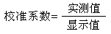
校准后将显示实测值。在实际使用时，由于存在管道、流体性质等各方面因素的影响，需要设置校准系数来修正误差。
有效按键：取消     确认
按键说明：按键，左移光标,依次选择每一位数字。
按键，右移光标,依次选择每一位数字。
按键，由当前值开始，被选择位数字加一。
按键，由当前值开始，被选择位数字减一。
按取消键，当前设置值无效，退出当前窗口，返回上一级功能窗口。
按确认键，当前设置值有效，退出当前窗口，返回上一级功能窗口。

6.4.4、［阻尼系数］窗口
阻尼系数：［秒］
＝10
设置范围：［秒］
＝1—60
取消     确认
本窗口用于设置阻尼系数。
设置范围：1--60秒
出 厂 值：10秒
图6.10、阻尼系数窗口
当阻尼系数设置值不在设置范围内时，在窗口第二行的右边显示“过小”或“过大”,提示用户重新输入。
阻尼系数的作用是稳定流速/流量显示，其本质是一个低通滤波器。阻尼系数越大，显示数据越稳定。但阻尼系数太大时，会造成测量显示滞后太大，数据显示太迟钝，特别是当实际流速变化剧烈时，造成所显示的数据不能及时跟随实际值的变化。一般情况下，阻尼系数取较小的值，如10—25秒。
有效按键：取消     确认
按键说明：按键，左移光标,依次选择每一位数字。
按键，右移光标,依次选择每一位数字。
按键，由当前值开始，被选择位数字加一。
按键，由当前值开始，被选择位数字减一。
按取消键，当前设置值无效，退出当前窗口，返回上一级功能窗口。
按确认键，当前设置值有效，退出当前窗口，返回上一级功能窗口。

6.4.5、［测量单位］窗口
本窗口用于选择测量单位。测量单位可选择“米/秒”、“升/分”或“米³/时”。当测量单位选择瞬时流速“米/秒”时，并不影响累积流量的正常累加。
出 厂 值：瞬时流速[米/秒]
测量单位：
瞬时流速［米/秒］
瞬时流量［升/分］
瞬时流量［米³/时］
取消   确认
有效按键：取消   确认
按键说明：按键，上移光标，选择上一个测量单位。
按键，下移光标，选择下一个测量单位。 图6.11、测量单位窗口
按取消键，当前选择无效，退出当前窗口，返回上一级功能窗口。
按确认键，当前选择有效，退出当前窗口，返回上一级功能窗口。

6.4.6、［低流速切除］窗口
低流速切除：［米/秒］
＝0.0000
设置范围：［米/秒］
＝0.0000—0.5000
取消     确认
本窗口用于设置低流速切除值。
设置范围：0.0000--0.5000米/秒
出 厂 值：0.0000米/秒
图6.12、低流速切除窗口
当低流速切除设置值不在设置范围内时，在窗口第二行的右边显示“过小”或“过大”,提示用户重新输入。
流量计把瞬时流速低于所设定的低流速切除值的值作为“0”处理，避免真实流速为零时，流量计产生的测量误差进行虚假的累积。当瞬时流速大于低流速切除值后，低流速切除值不影响测量结果。
有效按键：取消     确认
按键说明：按键，左移光标，依次选择每一位数字。
按键，右移光标，依次选择每一位数字。
按键，由当前值开始，被选择位数字加一。
按键，由当前值开始，被选择位数字减一。
按取消键，当前设置值无效，退出当前窗口，返回上一级功能窗口。
按确认键，当前设置值有效，退出当前窗口，返回上一级功能窗口。

6.4.7、［累积流量显示倍率］窗口
本窗口用于选择累积流量显示倍率。累积流量显示倍率的作用是扩展累积流量的表示范围。累积流量显示倍率可选择“X1”、“X10”、“X10²”、“X10³”、“X10⁴”、“X10⁵”或“X10⁶”。
累积流量显示倍率：
X1 X10 X10² X10³
X10⁴ X10⁵ X10⁶

取消   确认
出 厂 值：X1
有效按键：取消   确认 图6.13、累积流量显示倍率窗口
按键说明：按键，选择前一个累积流量显示倍率。
按键，选择下一个累积流量显示倍率。
按取消键，当前选择无效，退出当前窗口，返回上一级功能窗口。
按确认键，当前选择有效，退出当前窗口，返回上一级功能窗口。

§6.5、［控制功能菜单］窗口
本窗口包括了流量计的所有辅助控制功能，用于实现特定的控制。
这些辅助控制功能包括：数据记录、继电器报警输出、电流环输出、液晶背光选择、设置日期与时间、密码保护、显示语言选择、串行通信波特率、累积流量清零、测试数值诊断和流量计标定共11个功能。
有效按键：取消   确认
按键说明：按键，选择上一项。如果已选择最上一项，按此键则进入最下一项。
按键，选择下一项。如果已选择最下一项，按此键则进入最上一项。
控制功能菜单
 数据记录
继电器报警输出
❑ 电流环输出
取消   确认
控制功能菜单
❐ 液晶背光选择
设置日期与时间
❑ 密码保护
取消   确认
控制功能菜单
❐ 显示语言选择
串行通信波特率
❑ 累积流量清零
取消   确认
控制功能菜单
❐ 累积流量清零
测试数值诊断
 流量计标定
取消   确认
按取消键，退出当前窗口，返回上一级功能窗口。
按确认键，进入选择项所选择的下一级功能窗口。
图6.14、控制功能菜单窗口

6.5.1、［数据记录］窗口
本数据记录不同于前述年、月、日累积流量查询，而是记录某一段时间内的各时刻的瞬时流量值。
数据记录： 关 重新
记录号：0000
记录间隔：000.0分钟
持续时间：000.0小时
取消     确认
流量计内置数据记录功能，可记录高达65072帧数据，每个数据点10位精度，记录的数据可通过RS232串行口下载到计算机中，利用配套的专用软件，可进行各种处理，如：保存、打印和数据分析等。 图6.15、数据记录窗口
下面分别介绍与数据记录功能相关的各个参数。
记录开关：在窗口第一行的中间显示数据记录的开关状态。在记录开关被选择时，按键或选择数据记录的开关状态，“开”表示打开数据记录功能，“关”表示关闭数据记录功能。
完成规定时间内的数据记录后，数据记录自动进入“关”状态。
在数据记录的过程中，如果想中止当前的数据记录，则将数据记录设为“关”状态。
记录方式：在窗口第一行的右边显示数据记录的工作方式。在记录方式被选择时，按键或选择数据记录的工作方式，“重新”表示刷新原有的记录数据，重新开始记录数据，“继续”表示不刷新原有的记录数据，继续记录数据。
流量计最多可连续作10段数据记录，并且数据记录的总和可达65072帧数据。如果连续记录的段数大于10段，则在窗口第二行的右边显示“过大”，提示用户不能继续记录。用户如果需要继续记录数据，可先把记录的数据通过RS232串行口下载到计算机中保存后，再将数据记录的工作方式设为“重新”，这时将刷新原有的记录数据，重新开始记录数据。如不通过RS232串行口下载，则重新记录时原记录丢失。
记 录 号：在窗口的第二行显示数据记录的记录号。记录号由4位数字组成，用户可任意设置4位数字，用来区别不同时间的测量或不同地点的测量。
记录间隔：在窗口的第三行显示数据记录的间隔时间。记录间隔的最小值是0.1分钟，最大值是999.9分钟（即16小时39分钟54秒）。
持续时间：在窗口的第四行显示数据记录的持续时间。持续时间的最小值是0.1小时，最大值是999.9小时（即41天15小时54分钟）。

下列情况下，在窗口第二行的右边显示“过大”，此时需要重新设置记录间隔或持续时间。
- 数据记录的间隔时间为0。
- 数据记录的持续时间为0。
- 数据记录的间隔时间大于数据记录的持续时间。
- 要记录的数据帧数大于可用的数据存储空间。
注意： 在数据记录的过程中，不能修改管道内径、最大流速、校准系数和低流速切除值，否则将影响测量数据的一致性。

有效按键：取消     确认
按键说明：按键，左移光标，依次选择每一个参数或每一位数字。
按键，右移光标，依次选择每一个参数或每一位数字。
按键，切换被选择参数的状态或由当前值开始，被选择位数字加一。
按键，切换被选择参数的状态或由当前值开始，被选择位数字减一。
按取消键，当前设置值无效，退出当前窗口，返回上一级功能窗口。
按确认键，当前设置值有效，退出当前窗口，返回上一级功能窗口。

6.5.2、［继电器报警输出］窗口
本窗口用于设置继电器报警输出功能。流量计内置可编程输出的报警继电器，可以根据需要控制输出报警信号。
下面分别介绍与继电器报警输出功能相关的各个参数。
开关状态：在窗口的第一行显示继电器报警输出功能的开关状态。在开关状态被选择时，按键或选择继电器报警输出功能的开关状态，“开”表示打开报警功能，“关”表示关闭报警功能。
测量单位：在窗口的第二行显示继电器报警输出的测量单位。在测量单位被选择时，按键或可选择“米/秒”、“升/分”或“米³/时”等不同的测量单位。
报警上限：在窗口的第三行显示继电器报警输出的上限值。在报警功能打开的前提下，如果瞬时值大于设置的报警上限，继电器将动作，常开节点闭合。
报警下限：在窗口的第四行显示继电器报警输出的下限值。在报警功能打开的前提下，如果瞬时值小于设置的报警下限，继电器将动作，常开节点闭合。
注意： 无论上限或下限报警均为同一节点输出。
出 厂 值：关闭报警功能，报警上限6.00米/秒，报警下限0.00米/秒。
有效按键：取消     确认
按键说明：按键，左移光标，依次选择每一个参数或每一位数字。
按键，右移光标，依次选择每一个参数或每一位数字。
按键，切换被选择参数的状态或由当前值开始，被选择位数字加一。
按键，切换被选择参数的状态或由当前值开始，被选择位数字减一。
继电器报警输出： 关
单位：升/分
上限：9999999.99
下限：0000000.00
取消     确认
按取消键，当前设置值无效，退出当前窗口，返回上一级功能窗口。 图6.16、继电器报警输出窗口
按确认键，当前设置值有效，退出当前窗口，返回上一级功能窗口。

6.5.3、［电流环输出］窗口
本窗口用于设置电流环输出。流量计内置4-20MA电流环输出功能，分辨率优于0.1%，可编程。
下面分别介绍与电流环输出功能相关的各个参数。
开关状态：在窗口的第一行显示电流环输出功能的开关状态。在开关状态被选择时，按键或选择电流环输出功能的开关状态，“开”表示打开电流环输出功能，“关”表示关闭电流环输出功能。
测量单位：在窗口的第三行显示输出20MA电流时对应的测量单位。在测量单位被选择时，按键或可选择“米/秒”、“升/分”或“米³/时”等不同的测量单位。
测量数值：在窗口的第四行显示输出20MA电流时对应的的测量数值。
当测量单位为“米/秒”时，可设置的最大数值为19.99；当测量单位为“升/分”或“米³/时”时，可设置的最大数值为39999999.99。
如果设置的数值超出范围，在窗口的第三行提示“过大”或“过小”。
出 厂 值：关闭电流环输出功能，输出20mA电流时对应6.00米/秒。

例 如： 打开电流环输出功能，设置输出20MA电流时对应的单位为“升/分”，数值为“10000.00”，则当流量计的瞬时流量为5000.00升/分时，输出电流为：
I_{OUT} = 5000.00 / 10000.00 *（20 - 4）+ 4
= 12 MA

有效按键：取消     确认
按键说明：按键，左移光标，依次选择每一个参数或每一位数字。
按键，右移光标，依次选择每一个参数或每一位数字。
电流环输出： 关
输出20 MA电流对应
单位：升/分
数值：00010000.00
取消     确认
按键，切换被选择参数的状态或由当前值开始，被选择位数字加一。
按键，切换被选择参数的状态或由当前值开始，被选择位数字减一。 图6.17、电流环输出窗口
按取消键，当前设置值无效，退出当前窗口，返回上一级功能窗口。
按确认键，当前设置值有效，退出当前窗口，返回上一级功能窗口。

6.5.4、［液晶背光选择］窗口
本窗口用于选择液晶背光的控制方式。液晶背光可选择“常亮”、“常灭”或“按键即点亮10秒”。
常亮：表示液晶背光一直点亮。
常灭：表示液晶背光一直关闭。
按键即点亮10秒：表示按键时液晶背光开始点亮，10秒后自动关闭，以便省电。对于便携式流量计，关闭液晶背光可延长电池工作时间。
出 厂 值：按键即点亮10秒。
液晶背光选择：
常亮
常灭
按键即点亮10秒
取消   确认
有效按键：取消   确认
按键说明：按键，由当前背光方式开始，选择上一种背光方式。
按键，由当前背光方式开始，选择下一种背光方式。 图6.18、液晶背光选择窗口
按取消键，当前选择无效，退出当前窗口，返回上一级功能窗口。
按确认键，当前选择有效，退出当前窗口，返回上一级功能窗口。

6.5.5、［设置日期与时间］窗口
本窗口用于设置日期与时间。流量计内置高性能实时时钟芯片，在没有外部电源的情况下可正常工作10年。时钟芯片精度很高，带有闰年自动补偿功能，一般情况下不需修改。
本窗口分上、下两部分，上半部分用来设置日期与时间，下半部分用来显示当前日期与时间。时间采用24小时制式。
有效按键：取消     确认
按键说明：按键，左移光标，依次选择“秒”，“分”，“时”，“日”，“月”，“年”。
设置日期与时间：
2004-07-01 13:30:00
当前日期与时间：
2004-07-01 13:45:30
取消     确认
按键，右移光标，依次选择“年”，“月”，“日”，“时”，“分”，“秒”。 图6.19、设置日期与时间窗口
按键，由当前值开始，被选择位数字加一。
按键，由当前值开始，被选择位数字减一。
按取消键，当前设置值无效，退出当前窗口，返回上一级功能窗口。
按确认键，当前设置值有效，当前日期与时间等于设置日期与时间，退出当前窗口，返回上一级功能窗口。

6.5.6、［密码保护］窗口
本窗口用来给流量计上锁或开锁。流量计具有密码保护功能，可防止流量计内的重要参数被别人修改，保证仪器的正常运行。
密码保护：
当前状态：开锁
上锁密码：000000
开锁密码：000000
取消     确认
下面分别介绍与密码保护相关的各个参数。
当前状态：在窗口的第二行显示流量计的当前状态。“开锁”表示参数即可查阅，又可修改；“上锁”表示参数只可查阅，不可修改。 图6.20、密码保护窗口
上锁密码：在窗口的第三行显示上锁密码。当前状态为“开锁”时，可在此处输入六位数字的上锁密码，按确认键后，流量计进入“上锁”状态。
开锁密码：在窗口的第四行显示开锁密码。当前状态为“上锁”时，可在此处输入六位数字的开锁密码，如果密码正确，则按确认键后，流量计进入“开锁”状态，否则在窗口的第一行显示“密码错误！”。
注 意： 请记好密码，以免忘记密码无法操作流量计。若忘记了密码请与生产厂家联系。
出 厂 值：开锁状态
有效按键：取消     确认
按键说明：按键，左移光标，依次选择每一位数字。
按键，右移光标，依次选择每一位数字。
按键，由当前值开始，被选择位数字加一。
按键，由当前值开始，被选择位数字减一。
按取消键，当前设置值无效，退出当前窗口，返回上一级功能窗口。
按确认键，当前设置值有效，退出当前窗口，返回上一级功能窗口。

6.5.7、［显示语言选择］窗口
本窗口用于选择显示语言。显示语言可选择“简体中文”或“英文”，以适应不同用户的需要。
显示语言选择：
中文 ［CHINESE］
英文 ［ENGLISH］
序号：150101-20
取消   确认
在本窗口的第四行显示本流量计的出厂序号，每台流量计的出厂序号是唯一的。
出 厂 值：中文显示
有效按键：取消   确认 图6.21、显示语言选择窗口
按键说明：按键，选择当前语言外的另一种语言。
按键，选择当前语言外的另一种语言。
按取消键，当前选择无效，退出当前窗口，返回上一级功能窗口。
按确认键，当前选择有效，退出当前窗口，返回上一级功能窗口。

6.5.8、［串行通信波特率］窗口
本窗口用于选择串行通信时的波特率。流量计内置RS--232C标准串行通信接口，通信协议采用8位数据位，1位停止位，无奇偶校验位，波特率可选择2.40K、4.80K、9.60K、19.2K、38.4K BPS。
出 厂 值：9.60K BPS
串行通信波特率：
2.40K 4.80K
9.60K 19.2K
38.4K
取消   确认
有效按键：取消   确认
按键说明：按键，由当前波特率开始，选择上一个波特率。
按键，由当前波特率开始，选择下一个波特率。 图6.22、串行通信波特率窗口
按取消键，当前选择无效，退出当前窗口，返回上一级功能窗口。
按确认键，当前选择有效，退出当前窗口，返回上一级功能窗口。

6.5.9、［累积流量清零］窗口
本窗口用于各种累积流量的清零。累积流量是流量计的一个重要参数，应慎重操作。
合计累积流量清零：只将合计的累积流量清零，其它累积流量不受影响。
全部累积流量清零：全部累积流量都清零，包括：今日和前31个运行天中每天的累积流量；本月和前12个运行月中每月的累积流量；本年和前5个运行年中每年的累积流量；合计累积流量。
参数恢复出厂值：所有参数恢复到出厂时的状态。各参数的出厂值如下：
累积流量清零：
合计累积流量清零
全部累积流量清零
参数恢复出厂值
取消   确认
管道内径：50.00毫米
最大流速：6.00米/秒
校准系数：100.0%
阻尼系数：10秒 图6.23、累积流量清零窗口
测量单位：米/秒
低流速切除：0.0000米/秒
累积流量显示倍率：X1
继电器报警输出： 状态：关 单位：米/秒
上限：6.00 下限：0.00
电 流 环 输 出： 状态：开 单位：米/秒
数值：6.00
液晶背光选择：按键即点亮10秒
密码保护：开锁
显示语言选择：中文
串行通信波特率：9.60K BPS
全部累积流量为零

有效按键：取消   确认
按键说明：按键，选择上一项功能。
按键，选择下一项功能。
按取消键，当前选择无效，退出当前窗口，返回上一级功能窗口。
按确认键，当前选择有效，退出当前窗口，返回上一级功能窗口。

6.5.10、［测试数值诊断］窗口
本窗口用于流量计出厂前的测试，用户不需关心此窗口。
测试数值诊断：
测试数值：878
输出流速：6.00米/秒
设置流速：6.00米/秒
取消     确认
注意： 进入[测试数值诊断]后，流量计将停止流量累积。
测试数值：显示测试数值诊断状态下的数值，范围0—1023。 图6.24、测试数值诊断窗口
输出流速：当前输出的最大流速值。
设置流速：设置最大流速值。当设置流速值超范围时，在窗口第二行的右边显示“过小”或“过大”,提示用户重新输入。
有效按键：取消     确认
按键说明：按键，左移光标,依次选择每一位数字。
按键，右移光标,依次选择每一位数字。
按键，由当前值开始，被选择位数字加一。
按键，由当前值开始，被选择位数字减一。
按取消键，当前设置值无效，退出当前窗口，返回上一级功能窗口。
按确认键，当前设置值有效，输出流速 = 设置流速。

6.5.11、［流量计标定］窗口
本窗口用于流量计出厂前的标定，用户不需关心此窗口。
流量计标定
瞬时：6588.39升/分
累积：26858.285X10²升
状态：测量
取消 确认
瞬时：在窗口的第二行显示测量的瞬时值。当测量单位为[米/秒]时，在本行显示瞬时流速；当测量单位为[升/分]或[米³/时]时，在本行显示瞬时流量。
图6.25、流量计标定窗口
累积：在窗口的第三行显示测量的累积流量。累积流量的显示倍率可以在参数[累积流量显示倍率]中设置，用来扩展累积流量的表示范围。累积流量小数点的位置根据数值的大小自动调整。当测量单位为[米/秒]或[升/分]时，累积流量的单位是[升]；当测量单位为[米³/时]时，累积流量的单位是[米³]。
状态：在窗口的第四行显示当前的测量状态。进入此窗口时，流量计处于“清零”状态，累积流量被清零；按确认键，流量计处于“测量”状态，进行正常的流量测量；按确认键，流量计处于“停止”状态，暂时停止流量的累积；再按确认键，流量计处于“清零”状态，累积流量被清零。如此循环。

有效按键：取消 确认
按键说明：按取消键，退出当前窗口，返回上一级功能窗口。
按确认键，流量计的测量状态，按“清零”→“测量”→“停止”→“清零”的顺序变化。

第七章 流量计数据分析软件

多普勒超声波流量计具有数据记录功能，可记录高达65072帧数据，记录数据由RS232串行口下载到计算机中。流量计配备有专用的数据分析软件，可利用微软Windows风格图形界面形式对记录数据进行全面的分析。

§7.1、对计算机主机的配置要求
为了更好地发挥流量计数据分析软件的性能，所应用的计算机必须符合以下最低配置要求：
- 奔腾（PENTIUM）系列PC或兼容计算机
- 微软公司的操作系统WINDOWS98或更高版本
- 64MB以上的系统内存
- 200MB以上的可使用磁盘空间
- 一个空余的RS232C串行通讯口

§7.2、安装软件
按以下步骤安装流量计数据分析软件。
- 进入微软的WINDOWS操作系统。
- 进入软件所在的文件夹下，双击“SETUP.EXE”图标，安装程序自动将软件安装到你的计算机系统中。
注意： 如果您的操作系统是WINDOWS98，在安装流量计数据分析软件前需要运行DCOM98.EXE。（在所配备的软件包中可以找到）。
- 安装完成后，执行：“开始”--> “程序”-->“流量计数据分析软件” -->“流量计数据分析软件”，启动流量计数据分析软件。

§7.3、软件的使用
流量计数据分析软件的界面主要由数据分析、文件下载、曲线编程和通信设置四个选项卡组成，除曲线编程为厂家专用外，用户可通过界面上方提示分别点击选取其余三项。下面分别介绍每个选项卡的功能。

7.3.1、文件下载选项卡
文件下载选项卡界面如图7.1所示，主要用来下载记录数据文件。
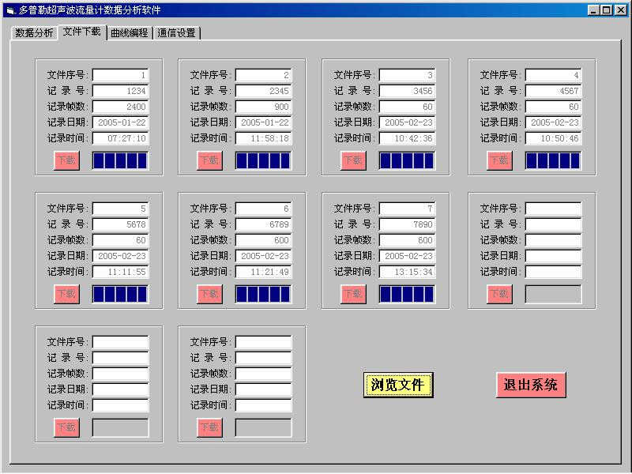
图7.1 文件下载选项卡界面

在此界面中有三种按钮，浏览文件按钮、退出系统按钮和下载按钮：
- 浏览文件 按钮：点击此按钮，读取流量计记录的数据文件数，并将每个文件的一些重要参数显示出来，如：文件序号、记录号、记录帧数、记录日期和记录时间。流量计最多可连续记录10个数据文件。
- 退出系统 按钮：点击此按钮，退出流量计数据分析软件。
- 下载 按钮：点击此按钮，将相应文件记录的数据下载到计算机中。在下载 按钮右侧的进度框中显示数据下载的进度。下载的数据保存在“C:/DUFMDATA”子目录下，文件名就是开始数据记录时的日期与时间，如：文件名“2005-02-23-11-11-55.txt”表示这个数据文件是在2005年2月23日11时11分55秒开始记录的。

7.3.2、数据分析选项卡
数据分析选项卡界面如图7.2所示，主要用来再现流量-时间曲线，分析流量数据，并具有数据打印功能。
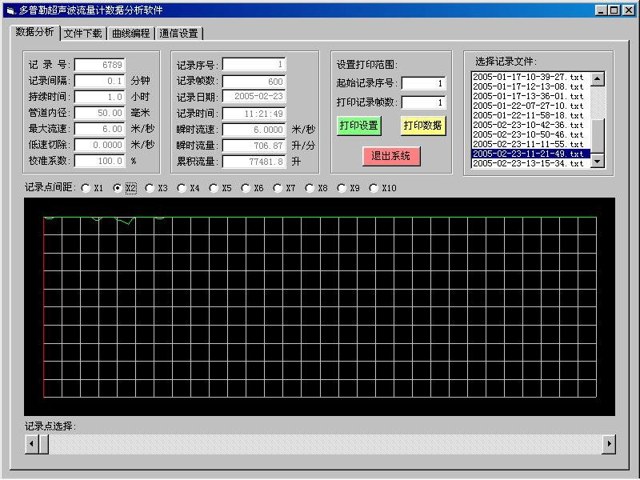

图7.2 数据分析选项卡界面

数据分析的流程如下：
- 选择记录文件。
在界面右上方“选择记录文件”窗口内列出下载的所有数据文件，点击选择的数据文件，此时在屏幕下方显示出被选择文件的流量-时间曲线，并在界面的左上方显示数据记录时的相关参数，如：记录号、记录间隔、持续时间、管道内径、最大流速、低速切除和校准系数等。
- 选择波形放大倍数。
点击曲线上方“记录点间距”系数，选择波形放大倍数，这对于分析一些复杂的波形特别有帮助。
- 选择数据记录点
点击或拖动屏幕下方的滚动条，选择要分析的数据记录点。在屏幕上用一条竖红线表示当前的数据记录点，同时在界面左上方显示与当前数据记录点相关的参数，如：记录序号、记录帧数、记录日期、记录时间、瞬时流速、瞬时流量和累积流量等。
- 打印设置
点击打印设置 按钮，设置打印机和打印纸。推荐使用16K打印纸，以获得最佳的打印效果。
- 打印数据
先设置打印范围，然后点击打印数据 按钮，开始打印数据报表。如果打印的数据较多，将自动分页打印。
- 退出系统
点击退出系统 按钮，退出流量计数据分析软件。

7.3.3、曲线编程选项卡
曲线编程选项卡界面如图7.3所示。本选项卡专门用于流量计出厂前的流速曲线标定，一般用户不需关心此选项卡。
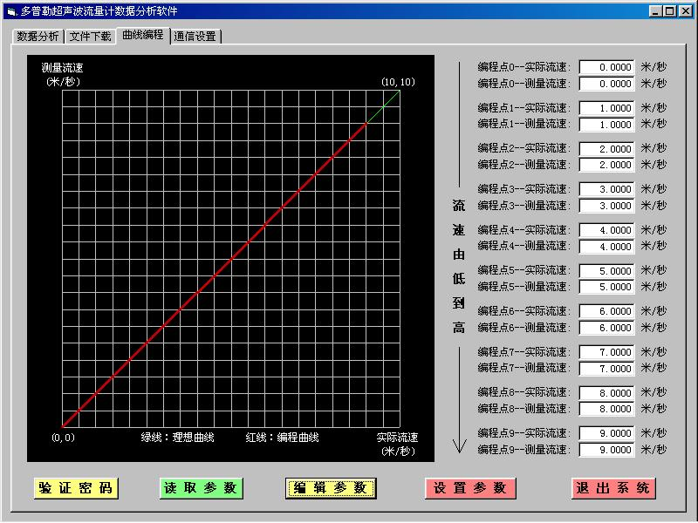
图7.3 曲线编程选项卡界面

7.3.4、通信设置选项卡
通信设置选项卡界面如图7.4所示。本选项卡主要用于计算机的串行通信设置， 并测试计算机与流量计间的通信是否能够正常工作。
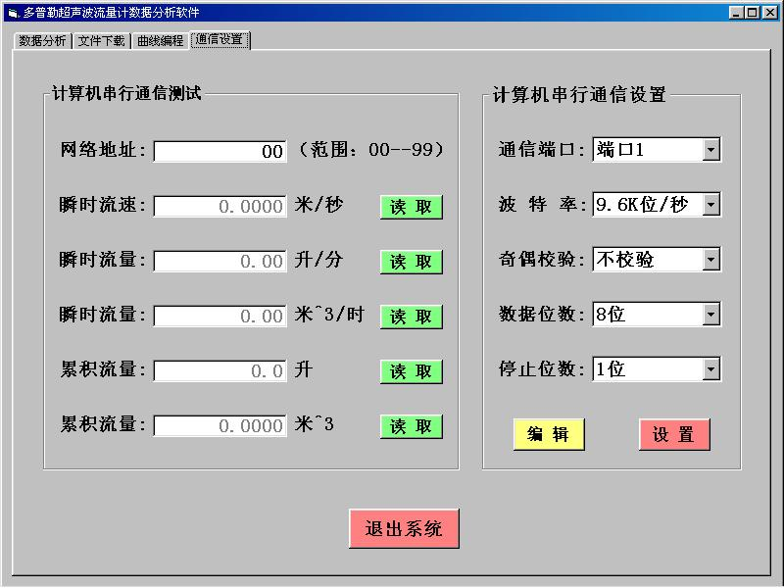

图7.4 通信设置选项卡界面

在此界面中有四种按钮，读取按钮、编辑按钮、设置按钮和退出系统按钮：
- 编辑 按钮：点击此按钮，可编辑计算机串行口。由于流量计的通信协议采用8位数据位，1位停止位，无奇偶校验位，因此，计算机串行口也要作相应设置，并且二者的波特率要相同，否则不能建立通信。
- 设置 按钮：点击此按钮，编辑的计算机串行口参数有效。
- 读取 按钮：点击此按钮，计算机读取流量计相应的参数，如：瞬时流速、瞬时流量和累积流量等。
- 退出系统 按钮：点击此按钮，退出流量计数据分析软件。

7.3.4.1、组网使用
本流量计具有组网能力，可通过RS232—RS485转换板接入RS485总线，多台流量计可组成一个网络。多机组网时，使用流量计的序号作为网络地址码，以区分每台流量计。每台流量计的序号可在“控制功能菜单”下的“显示语言选择”界面中找到，它是唯一的。当网络地址为“0”时，表示忽略网络地址码，直接读取流量计数据。
数据的传输采用命令应答方式，即上位机发出命令，流量计根据不同的命令作出相应的回答。

7.3.4.2、流量计RS232接口与计算机串行口的联接
- 固定式超声波流量计RS232接口与计算机串行口的联接如下图所示。

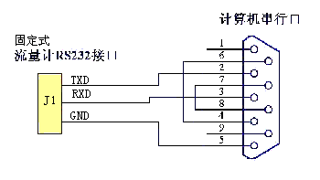
图7.5

- 便携式超声波流量计RS232接口由厂家提供带接口连接线，用户使用时只要用该连接线将流量计与计算机联接即可。

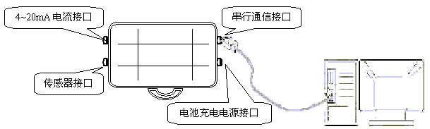

图7.6 便携式流量计外接插座位置图

7.3.4.3、通信协议及其使用
流量计数据的传输采用命令应答方式，即上位机发出命令，流量计根据不同的命令作出相应的回答。
1、读取流量计流速、流量数据，格式如下：
指令格式：“Q，NN，W，S”
指令长度：5字节
Q ：询问指令字符串“QUESTION”的字头，用ASCII码表示。
NN ：读取流量计参数代码，用ASCII码表示。
= “MS”，读取流量计瞬时流速，单位：米/秒
= “LM”，读取流量计瞬时流量，单位：升/分
= “CH”，读取流量计瞬时流量，单位：米³/时
= “LR”，读取流量计累积流量，单位：升
= “CM”，读取流量计累积流量，单位：米³
W ：流量计网络地址。
= 0—99 （与流量计序号的5、6位相同）
在同一网络中，每台流量计的网络地址应该互不相同。
注意：当网络地址为0时，表示不识别网络地址，直接读取流量计参数。
S ：校验和。
= 前4个字节之和的最低字节。

2、流量计收到指令后，将回送一个字符串，格式如下：
指令格式：“A，DDDDDDDDDDDD，S”
指令长度：14字节
A ：答复指令字符串“ANSWER”的字头，用ASCII码表示。
DDDDDDDDDDDD ：所读取参数的数值，用ASCII码表示。
当读取的参数为“MS”时，最低4位为小数部分。
当读取的参数为“LM”时，最低2位为小数部分。
当读取的参数为“CH”时，最低2位为小数部分。
当读取的参数为“LR”时，最低1位为小数部分。
当读取的参数为“CM”时，最低4位为小数部分。
S ：校验和。
= 前13个字节之和的最低字节。
例如：
在“控制功能菜单”下的“显示语言选择”界面中，序号：150109-20，则这台流量计的网络地址为“09”（序号的第5、6位数字）。

1、读取流量计的瞬时流速，单位：米/秒。
上位机向流量计发出字符串指令（用十六进制数表示）：
0X51,0X4D,0X53,0X09,0XFA
流量计回复上位机字符串数据（用十六进制数表示）：
0X41,0X30,0X30,0X30,0X30,0X30,0X30,0X30,0X36,0X37,0X38,0X39,
0X30,0X3F
因此，流量计的瞬时流速为：
0X30,0X30,0X30,0X30,0X30,0X30,0X30,0X36,0X37,0X38,0X39,0X30
= 6.7890米/秒

2、读取流量计的瞬时流量，单位：升/分。
上位机向流量计发出字符串指令（用十六进制数表示）：
0X51,0X4C,0X4D,0X09,0XF3
流量计回复上位机字符串数据（用十六进制数表示）：
0X41,0X30,0X30,0X30,0X30,0X30,0X34,0X35,0X36,0X37,0X38,0X39,
0X30,0X48
因此，流量计的瞬时流量为：
0X30,0X30,0X30,0X30,0X30,0X34,0X35,0X36,0X37,0X38,0X39,0X30
= 45678.90升/分

3、读取流量计的累积流量，单位：升。
上位机向流量计发出字符串指令（用十六进制数表示）：
0X51,0X4C,0X52,0X09,0XF8
流量计回复上位机字符串数据（用十六进制数表示）：
0X41,0X30,0X30,0X31,0X32,0X33,0X34,0X35,0X36,0X37,0X38,0X39,
0X30,0X4E
因此，流量计的累积流量为：
0X30,0X30,0X31,0X32,0X33,0X34,0X35,0X36,0X37,0X38,0X39,0X30
= 123456789.0升

第八章 超声波流量计使用快速入门

虽然本流量计功能较多，但初次使用者只需掌握以下几点即可正常使用，其余功能留待以后需要时再看不迟。
以后常用的表示方法：主菜单→参数设置→管道内径的含义是在主菜单中选择参数设置项，按确认键后进入参数设置子菜单，在参数设置子菜单中选择管道内径这一项，按确认键即可进入管道内径设置窗口。

§8.1、管道内径的设置
超声波流量计是流速型流量仪表，流量与流速的关系为

V_{流量} = V_{流速} × 管道截面积 (1)
D
= V_{流速} × π •( )²
2

其中D为管道内径（直径）

因此用户需通过主菜单→参数设置→管道内径将管道内径大小输入，单位为mm，按确认即可。如50.5mm内径，则输入0050.50mm，50前面的0不必管它，只是表示还可输入更大数值而已（详见P₁₇ 6.4.1）。

§8.2、仪表的安装（仪表安装见第四章）
安装符合要求后，重新上电即可出现测量画面。如果对显示的测量单位不习惯，可重新设置。

§8.3、测量单位的设置
- 按数次取消键使之返回主菜单窗口，如已在主菜单窗口，则不需此项操作。
- 修改测量单位路径如下：

主菜单→参数设置→测量单位

在测量单位窗口中选择选项适当单位即可。
这里需要指出的是在参数设置窗口中，测量单位选项并未直接显示在窗口中，而是要按↓键使之进入窗口，选择后按确认即可。此时窗口为测量单位显示窗口，在此选择你习惯的测量单位（详见P₁₉ 6.4.5）。

§8.4、信号强度与信号分析
在测量显示窗口下方有两排空心方框，每排有10个方框。使用时首先要调节好信号强度，调节方法见前面§5.2，观察第一排方框，使反显光标处于第6～第10方框之间。如果工作在小于第6方框区域，则可能意味着因信号幅值不够而导致测量精度下降；如果小于第3～4框，可能会导致测量失败，这时信号故障灯（FULL）亮起。其次要观察第2排10个方框的频率分析反显光标位置，该光标越靠右侧信号越连续，如靠左侧甚至移出显示区，则表明此处信号不理想，可重新寻找安装位置。

如果信号强度信号与频率分析的反显光标位置均不理想，有可能是以下原因：

- 传感器安装不合理或不正确。
- 流速小于0.3m/s或大于8m/s。
- 由于管道具有较大振动，半开阀门、转动翼等引起的系统噪声。
- 流体中含有悬浮散射体颗粒过少（<60PPM）。

§8.5、仪表的现场标定
超声波流量计出厂前均已在标定系统下进行流量标定，但在仪表已被正确安装后，仍需对其进行现场标定，仪表标定就是通过设定校准系数（CAL）值（缺省值为100%），使之与已知瞬时流量（流速）相符。

8.5.1、现场标定的理由
- 厂家标定系统与现场工作条件可能存在差异。
- 现场测量点的管道已使用过一段时间，管内壁可能沉积一定的物质，使管径变小。前面提到过超声波流量计直接测量的是管内流体的流速，流量=流速×截面积，而管径变化将引起截面积变化。
- 仪表被用在缩（扩）径的管道上，理由同上。
- 使用的管道具有较大的非对称性。
- 液体中固体颗粒或气泡的百分比过高。
- 有过多的扰动或非线性悬浮固体。

8.5.2、现场标定步骤
- 已知实际瞬时流量为24m³/h ，本表显示瞬时流量为25m³/h（校准系数出厂为100%，即为100%=1）
实际流量
24
25
则 校准系数 = × 100 = × 100 = 96
显示流量

进入校准系数窗口将100修改为96即可。进入显示测量值画面，这时可见瞬时流量显示值已改为24m³/h（详见P₁₈ 6.4.3）。
进入校准系数路径为：主菜单 → 参数设置 → 校准系数
经校准系数校准后的仪表仍保证原仪表的线性不变。故只要一点校正后，其余各点均保证是准确的。

第九章 随机附件

1、产品使用说明书 1本
2、绑带（或探头夹具） 1付
3、导声耦合剂 1管
4、超声波探头（6米长电缆） 1对

附图 超声波流量计安装尺寸

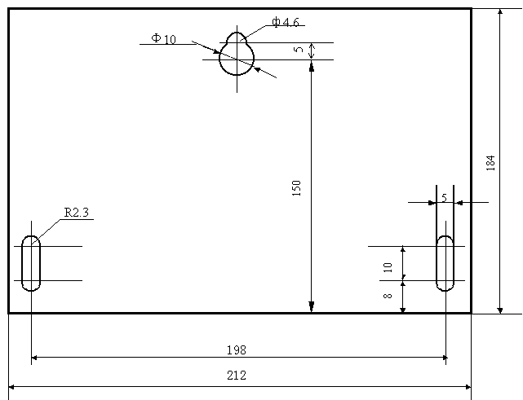

固定式安装定位图

